**Программа решения уравнения Навье-Стокса методом конечных объемов**

Условия задачи:

(1)

$$\frac{∂u}{∂t}+u\frac{∂u}{∂x}+v\frac{∂u}{∂y}= -\frac{1}{ρ}\frac{∂P}{∂x}+ ϑ(\frac{∂^{2}u}{∂x^{2}}+\frac{∂^{2}u}{∂y^{2}})$$

, где $u, v$– компоненты скорости, $ϑ$– кинематическая вязкость, $ρ$– плотность, $P$- давление

(2)

$$\frac{∂v}{∂t}+u\frac{∂v}{∂x}+v\frac{∂v}{∂y}= -\frac{1}{ρ}\frac{∂P}{∂y}+ ϑ(\frac{∂^{2}v}{∂x^{2}}+\frac{∂^{2}v}{∂y^{2}})$$

(3)

$$\frac{∂u}{∂x}+\frac{∂u}{∂y}= 0$$

(4.1)

$$\frac{∂C}{∂t}+u\frac{∂C}{∂x}+v\frac{∂C}{∂y}= D(\frac{∂^{2}C}{∂x^{2}}+\frac{∂^{2}C}{∂y^{2}})$$

, где $D$– коэффициент диффузии, $C$– концентрация

$$∆t=1e-6, ϑ=\frac{1}{400}, ρ=1, D= \frac{1}{500}$$

Граничные условия:

со сторон потока ветра:

$$u\left(x, y, t\right)=u_{0};$$

$$v\left(x, y, t\right)=v_{0};$$

$$\frac{∂P}{∂n}\left(x, y, t\right)=0;$$

в сторону потока ветра:

$$u\left(x, y, t\right)=0;$$

$$v\left(x, y, t\right)=0;$$

$P\left(x, y, t\right)=$ 0;

на границах препятствий:

$$u\left(x, y, t\right)=0;$$

$$v\left(x, y, t\right)=0;$$

$$\frac{∂P}{∂n}\left(x, y, t\right)=0;$$

$$\frac{∂C}{∂n}\left(x, y, t\right)=0;$$

в источнике концентрации:

$$C\left(x, y, t\right)=1;$$

Начальные условия:

$$u\left(x, y, t=0\right)=0;$$

$$v\left(x, y, t=0\right)=0;$$

$P\left(x, y, t=0\right)=$ 0;

$C\left(x, y, t=0\right)=0;$

Ход решения:

При решении задачи применялся проекционный подход(расщепление переменных скорости и давления). Общие скорости можно рассматривать как сумму различных скоростей, вызванных различными действующими силами.

$$u= u_{D}+ u_{c}+ u_{P}$$

$$v= v_{D}+ v_{c}+ v_{P}$$

, где $u_{D}, v_{D}$- скорости, обусловленные диффузионным элементом, $u_{C}, v_{c}$- скорости, обусловленные конвективным элементом, и $u_{P}, v_{P}$-

скорости, обусловленные градиентом давления.

Введем следующие обозначения: $$u^{*}= u_{D}+ u_{c}$$

$$v^{*}= v_{D}+ v_{c}$$

(5.1)

$$u= u^{*}-\frac{∆t}{ρ}\frac{∂P}{∂x}$$

(6.1) $$v= v^{*}-\frac{∆t}{ρ}\frac{∂P}{∂y}$$

В начале производится решение уравнений конвекции-диффузии (7.1)(8.1), концентрации(4).

(7.1)

$$\frac{∂u}{∂t}+u\frac{∂u}{∂x}+v\frac{∂u}{∂y}= ϑ(\frac{∂^{2}u}{∂x^{2}}+\frac{∂^{2}u}{∂y^{2}})$$

(8.1)

$$\frac{∂v}{∂t}+u\frac{∂v}{∂x}+v\frac{∂v}{∂y}= ϑ(\frac{∂^{2}v}{∂x^{2}}+\frac{∂^{2}v}{∂y^{2}})$$

Нахождение конвективных и диффузионных составляющих осуществлялось методом конечных объемов на неструктурированной сетке с привязкой переменных к центру ячеек. Дискретизация данных уравнений с использованием итерационного метода Якоби имеет вид:

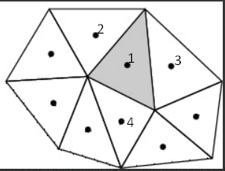

(7.2)

$$u_{1}^{*}=u_{1}^{n}+\frac{∆t}{V_{1}} \left(\sum_{i=2}^{4}{∆Г_{i1}*(- u_{1}^{n}*u_{i}^{n}* }n_{ix}* - v_{1}^{n}*u_{i}^{n}* n_{iy}+\left(u_{i}^{n}- u_{1}^{n}\right) ϑ(\left(\frac{n_{ix}}{{∆x}_{i1}}+\frac{n_{iy}}{{∆y}_{i1}}\right) ))\right)$$

, где Г – длина стороны

(8.2) $$v_{1}^{*}=v_{1}^{n}+\frac{∆t}{V_{1}} \left(\sum_{i=2}^{4}{∆Г_{i1}*(- u_{1}^{n}*v_{i}^{n}* }n_{ix}* - v_{1}^{n}{*v}_{i}^{n}* n_{iy}+ \left(v_{i}^{n}- v_{1}^{n}\right)*ϑ(\left(\frac{n_{ix}}{{∆x}_{i1}}+\frac{n_{iy}}{{∆y}_{i1}}\right) ))\right)$$

(4.2) $$c_{1}^{n+1}=c_{1}^{n}+\frac{∆t}{V_{1}} \left(\sum_{i=2}^{4}{∆Г_{i1}*(- u_{1}^{n}*c_{i}^{n}* }n_{ix}* - v_{1}^{n}*c_{i}^{n}* n_{iy}+ ϑ*\left(c_{i}^{n}- c_{1}^{n}\right)*(\left(\frac{n_{ix}}{{∆x}_{i1}}+\frac{n_{iy}}{{∆y}_{i1}}\right) ))\right)$$

Далее производим замену переменных в уравнении (3) переменными из уравнений (5.1), (6.1)

(9.1)

$$\frac{∂}{∂x}\left(u^{*}-\frac{∆t}{ρ}\frac{∂P}{∂x}\right)+\frac{∂}{∂y}\left(v^{*}-\frac{∆t}{ρ}\frac{∂P}{∂y}\right)=0$$

(9.2)

$$\frac{∂^{2}P}{∂x^{2}}+\frac{∂^{2}P}{∂y^{2}}=\frac{ρ}{∆t}\left(\frac{∂u^{*}}{∂x}+ \frac{∂v^{*}}{∂y}\right)$$

Введем следующие обозначения:

(10.1)

$$f=\frac{ρ}{∆t}\left(\frac{∂u^{*}}{∂x}+ \frac{∂v^{*}}{∂y}\right)$$

(11.1)

$$\frac{∂^{2}P}{∂x^{2}}+\frac{∂^{2}P}{∂y^{2}}=f$$

Дискретизация уравнения (10.1) с использованием итерационного метода Якоби имеет вид:

(10.2)

$$f_{1}V_{1}= \frac{ρ}{∆t}(\sum_{i=2}^{4}{∆Г_{i1 }*\left(u_{i}^{*}*n_{2x}*+v_{i}^{*}*n_{2y}\right)) }$$

$$u_{1}^{n+1 }= u_{1}^{*}-\frac{∆t}{ρV_{1}}\left(\sum_{i=2}^{4}{P_{i}} *∆Г_{i1}* n_{ix}\right)$$

, где $V$– площадь ячейки

Дискретизация уравнения (11.1) с использованием итерационного метода Якоби имеет вид:

(11.2)

$$P_{1}^{n+1 }=\frac{(\sum_{i=2}^{4}{\left(P_{i}^{n}* {∆Г}_{i1}\left(\frac{n_{ix}}{{∆x}_{i1}}+\frac{n_{iy}}{{∆y}_{i1}}\right)\right)- f_{1}^{n}V_{1}}}{\sum_{i=2}^{4}{\left({∆Г}_{i1}\left(\frac{n_{ix}}{{∆x}_{i1}}+\frac{n_{iy}}{{∆y}_{i1}}\right)\right)}}$$

Решение уравнения Пуассона позволяет нам найти общие скорости (5.1), (6.1)

(5.2)

$$u_{1}^{n+1 }= u_{1}^{*}-\frac{∆t}{ρV_{1}}\left(\sum_{i=2}^{4}{P_{i}} *∆Г_{i1}* n_{ix}\right)$$

(6.2)

$$v_{1}^{n+1 }= v_{1}^{*}-\frac{∆t}{ρV_{1}}\left(\sum_{i=2}^{4}{P_{i}} *∆Г_{i1}* n_{iy}\right)$$

Интерфейс на Python:

1. Фрейм для задания узлов источника концентрации 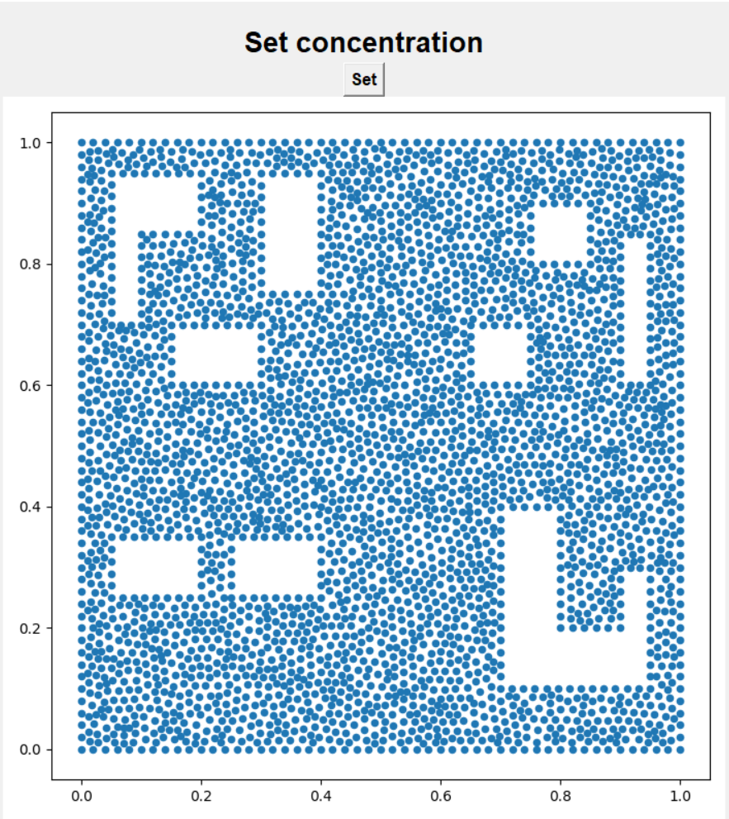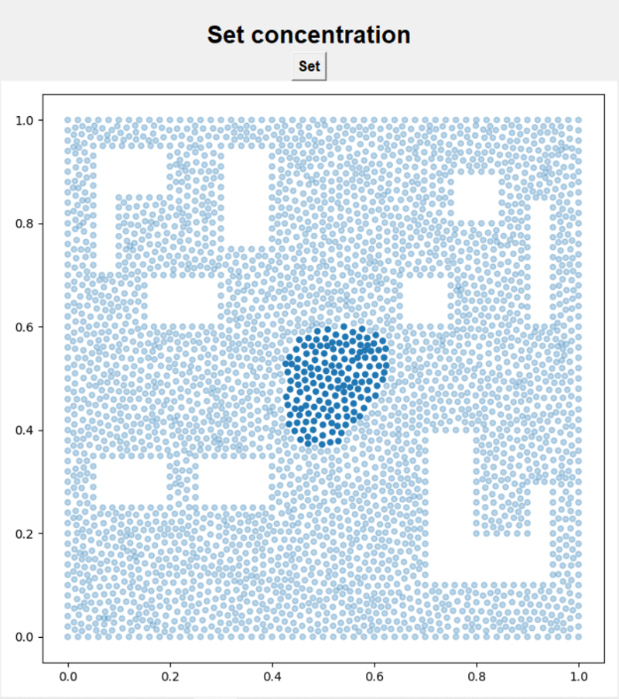
2. Фрейм для задания угла и времени движения потока

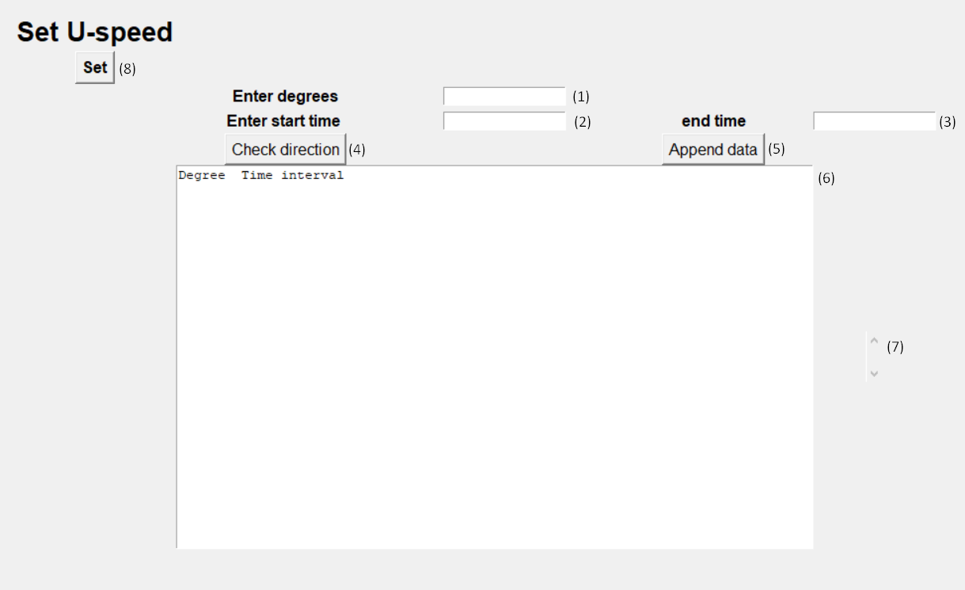

(2.1) Окно ввода градуса движения потока ветра

(2.2) Окно ввода начала движения потока ветра

(2.3) Окно ввода конца движения потока ветра

(2.4) Кнопка, визуализирующая направление ветра

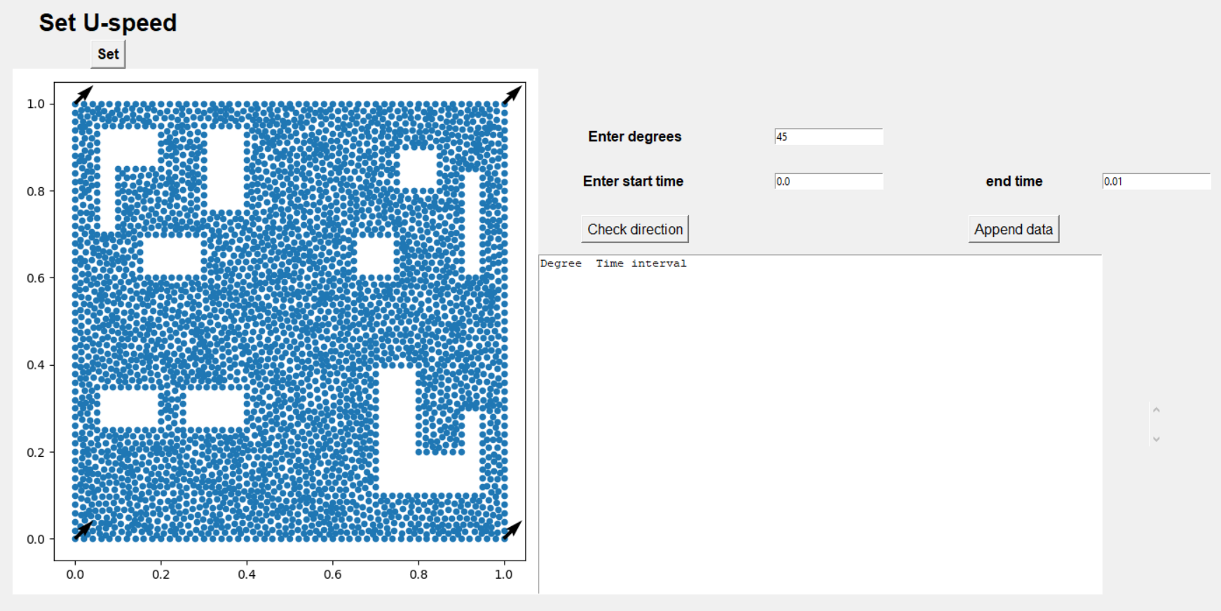

(2.5) Кнопка подтверждающая корректность введенных данных и добавляющая данные на обработку в текстовый виджет(2.6)

(2.6) Текстовый виджет с утвержденными на обработку данными

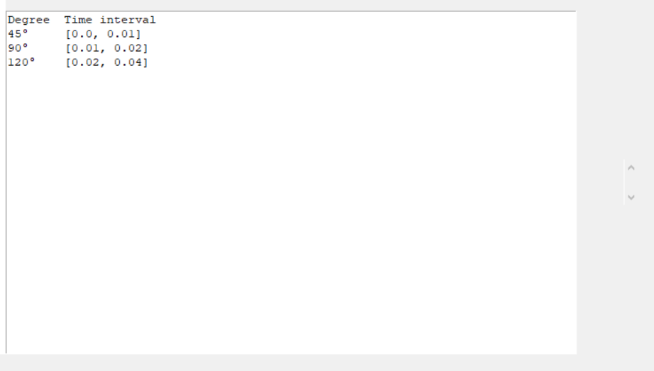

(2.7) Scroll Bar для текстового виджета

(2.8) Кнопка, переходящая на следующий фрейм и предающая данные на обработку

(3) Фрейм выбора параметров визуализации на фрейме(4)

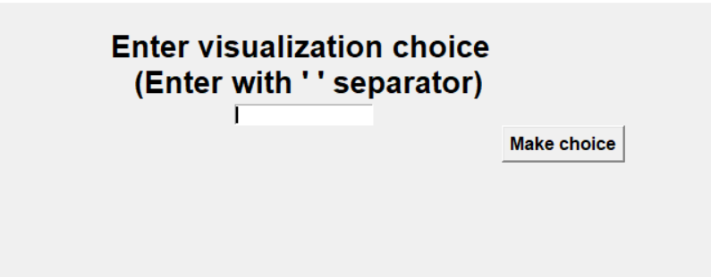

1. Фрейм, визуализирующий и анимирующий данные

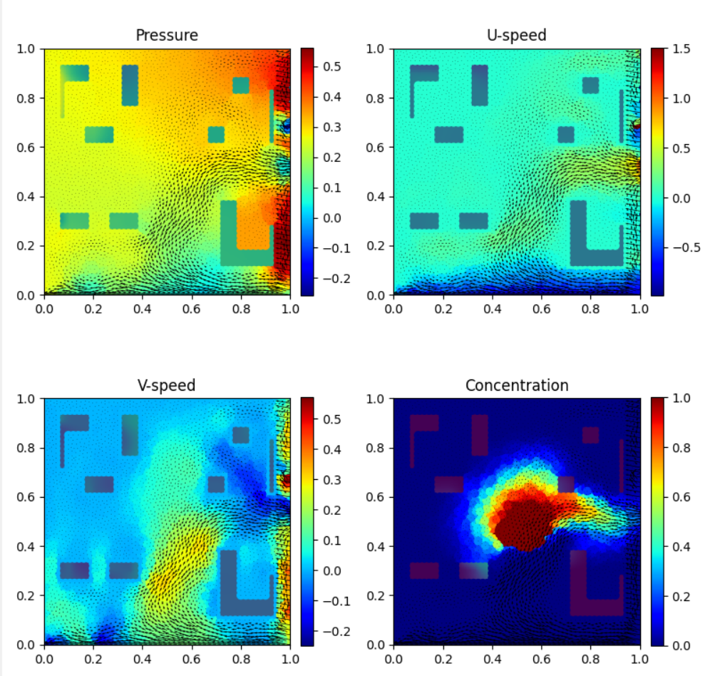

Реализация на С++:

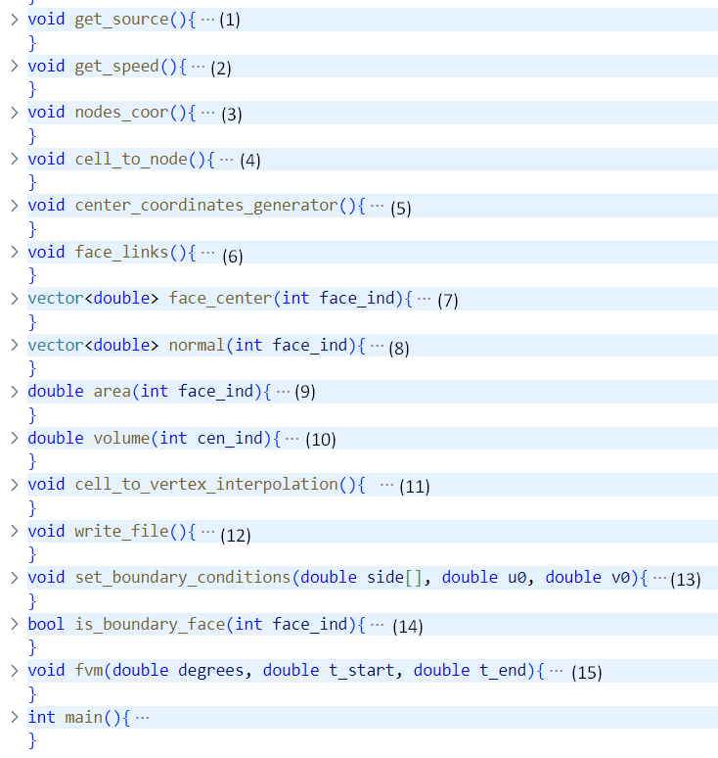

1. Чтение текстового файла с координатами узлов источника концентрации
2. Чтение текстового файла с данными угла и временем движения потока
3. Чтение текстового файла с координатами узлов неструктурированной сетки
4. Чтение текстового файла с связями ячеек и узлов (глобальная нумерация)
5. Вычисление координат центров ячеек
6. Создание локальных связей (ячейка к стороне, сторона к ячейке, сторона к узлу)
7. Вычисление координат центров сторон
8. Вычисление нормалей к сторонам

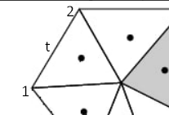, где

$n=|\begin{matrix}i & j \\ t_{x} & t_{y}\end{matrix}|$ (8.1)

🡪 (8.2) , $n_{y}= \frac{x_{1}- x_{2}}{\sqrt{{{(x}_{2}- x_{1)}}^{2}+ {{(y}_{2}- y_{1)}}^{2}}}$ (8.3)

1. Вычисление длин сторон (Г)

$\left|t\right|= \sqrt{{t_{x}}^{2}+ {t_{y}}^{2}}$ (7.1)

1. Вычисление контрольных объемов($V)$

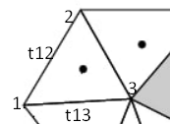

$V= \frac{1}{2}|t_{12}×t_{13}|$ (10.1) 🡪

(10.2)

1. Интерполяция (нахождение неизвестных промежуточных значений параметров в узлах по имеющемуся дискретному набору её известных значений в центрах ячеек сетки)

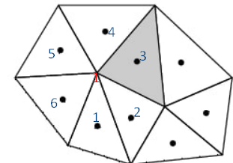

Узловое значение вычисляется следующим образом

$ω_{1}=\frac{\sum_{i=1}^{n}{\frac{ω_{i}}{d_{i}}}}{\sum_{i=1}^{n}{\frac{1}{d_{i}}}}$ (11.1) , где $d$– расстояние между узлом и центром ячейки, $n$-количеств ячеек, окружающих узел

1. Записывание файла со значениями скоростей, давления и концентрации на текущей итерации
2. Выставление граничных условий

При вызове функции в граничных узлах с условием Дирихле восстанавливаются значения

(14) Проверка стороны на граничность (eсли сторона связана только с одной ячейкой, то она является граничной )

(15) Решение уравнения Навье-Стокса

(15.1) Нахождение значений уравнений (7.1), (8.1), (4.1) при помощи дискретизаций (7.2), (8.2), (4.2)

Рассмотрим нахождение значение при

(15.1.а) граничном условии Дирихле

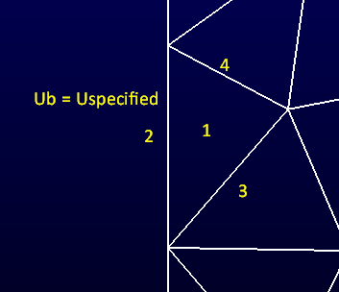

(7.3)

$$u_{1}^{*}=u_{1}^{n}+\frac{∆t}{V_{1}} \left(∆Г_{21}*\left(- u_{1}^{n}*u_{bf}^{n}* n_{2x}- v_{1}^{n}*u_{bf}^{n}* n_{2y} + ϑ*\left({u_{bf}^{n}- u}_{1}^{n}\right)*\left(\frac{n_{2x}}{{∆x}_{21}}+\frac{n_{2y}}{{∆y}_{21}}\right)\right) *+\sum_{i=3}^{4}{∆Г_{i1}*(- u_{1}^{n}*u_{i}^{n}* }n_{ix}* - v_{1}^{n}*u_{i}^{n}* n_{iy}+ ϑ*\left(u_{i}^{n}- u_{1}^{n}\right)*\left(\frac{n_{ix}}{{∆x}_{i1}}+\frac{n_{iy}}{{∆y}_{i1}}\right) )\right)$$

(8.3)

$$v_{1}^{*}=v_{1}^{n}+\frac{∆t}{V_{1}} \left(∆Г_{21}*\left(- u_{1}^{n}*v_{bf}^{n}* n_{2x}- v_{1}^{n}{*v}_{bf}^{n}* n_{2y} + ϑ*\left({v_{bf}^{n}- v}_{1}^{n}\right)*\left(\frac{n_{2x}}{{∆x}_{21}}+\frac{n_{2y}}{{∆y}_{21}}\right)\right) *+\sum_{i=3}^{4}{∆Г_{i1}*(- u_{1}^{n}*v_{i}^{n}* }n_{ix}* - v_{1}^{n}*v_{i}^{n}* n_{iy}+ ϑ*\left(v_{i}^{n}- v_{1}^{n}\right)*\left(\frac{n_{ix}}{{∆x}_{i1}}+\frac{n_{iy}}{{∆y}_{i1}}\right) )\right)$$

(4.3)

$$c_{1}^{n+1}=c_{1}^{n}+\frac{∆t}{V_{1}} \left(\left({- c}_{1}^{n}\right)*∆Г_{21}*\left( ϑ\left(\frac{n_{2x}}{{∆x}_{21}}+\frac{n_{2y}}{{∆y}_{21}}\right)\right) *+\sum_{i=3}^{4}{∆Г_{i1}*(- u_{1}^{n}*c_{i}^{n}* }n_{ix}* - v_{1}^{n}*c_{i}^{n}* n_{iy}+ ϑ*\left(c_{i}^{n}- c_{1}^{n}\right)*\left(\frac{n_{ix}}{{∆x}_{i1}}+\frac{n_{iy}}{{∆y}_{i1}}\right) )\right)$$

(15.1.б) граничном условии Неймана

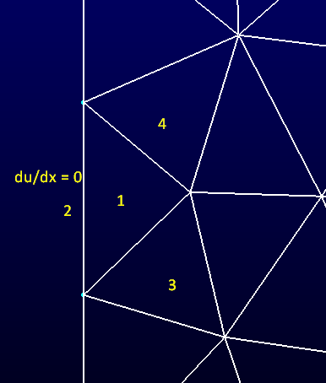

Принимая во внимание, что $\frac{∂u}{∂x}=0, n_{y}=0$ всегда будут иметь нулевые значение на граничной стороне дискретизация компонентов примет следующий вид

(7.4)

$$u_{1}^{*}=u_{1}^{n}+\frac{∆t}{V_{1}} \left(\sum_{i=3}^{4}{∆Г_{i1}*(- u_{1}^{n}*u_{i}^{n}* }n_{ix}* - v_{1}^{n}*u_{i}^{n}* n_{iy}+\left(u_{i}^{n}- u_{1}^{n}\right) ϑ(\left(\frac{n_{ix}}{{∆x}_{i1}}+\frac{n_{iy}}{{∆y}_{i1}}\right) ))\right)$$

(8.4)

$$v_{1}^{*}=v_{1}^{n}+\frac{∆t}{V_{1}} \left(\sum_{i=3}^{4}{∆Г_{i1}*(- u_{1}^{n}*v_{i}^{n}* }n_{ix}* - v_{1}^{n}{*v}_{i}^{n}* n_{iy}+ \left(v_{i}^{n}- v_{1}^{n}\right)*ϑ(\left(\frac{n_{ix}}{{∆x}_{i1}}+\frac{n_{iy}}{{∆y}_{i1}}\right) ))\right)$$

(4.4)

$$c_{1}^{n+1}=c_{1}^{n}+\frac{∆t}{V_{1}} \left(\sum_{i=3}^{4}{∆Г_{i1}*(- u_{1}^{n}*c_{i}^{n}* }n_{ix}* - v_{1}^{n}*c_{i}^{n}* n_{iy}+ ϑ*\left(c_{i}^{n}- c_{1}^{n}\right)*\left(\frac{n_{ix}}{{∆x}_{i1}}+\frac{n_{iy}}{{∆y}_{i1}}\right) \right)$$

(15.2) Нахождение значений $f$ уравнения (10.1) при помощи дискретизации (10.2)

Рассмотрим нахождение значение при

(15.2.а) граничном условии Дирихле

(10.3) $$f_{1}V_{1}= \frac{ρ}{∆t}(∆Г_{21 }*\left(u_{bf}^{n}*n_{2x}\right)+\sum_{i=3}^{4}{∆Г_{i1 }*\left(u_{i}^{*}*n_{2x}*+v_{i}^{*}*n_{2y}\right)) }$$

(15.2б.) граничном условии Неймана

(10.4)

$$f_{1}V_{1}= \frac{ρ}{∆t}(\sum_{i=3}^{4}{∆Г_{i1 }*\left(u_{i}^{*}*n_{2x}*+v_{i}^{*}*n_{2y}\right)) }$$

(15.3) Решение уравнения Пуассона (11.1) при помощи дискретизации (11.2)

Рассмотрим нахождение значение при

(15.3.а) граничном условии Дирихле

(11.3)

$$P_{1}^{n+1 }=\frac{\sum_{i=3}^{4}{\left(P_{i}^{n}* {∆Г}_{i1}\left(\frac{n_{ix}}{{∆x}_{i1}}+\frac{n_{iy}}{{∆y}_{i1}}\right)\right))- f_{1}^{n}V_{1}}}{\sum_{i=2}^{4}{\left({∆Г}_{i1}\left(\frac{n_{ix}}{{∆x}_{i1}}+\frac{n_{iy}}{{∆y}_{i1}}\right)\right)}}$$

(15.3.б) граничном условии Неймана

(11.4)

$$P_{1}^{n+1 }=\frac{\sum_{i=3}^{4}{\left(P_{i}^{n}* {∆Г}_{i1}\left(\frac{n_{ix}}{{∆x}_{i1}}+\frac{n_{iy}}{{∆y}_{i1}}\right)\right))- f_{1}^{n}V_{1}}}{\sum_{i=3}^{4}{\left({∆Г}_{i1}\left(\frac{n_{ix}}{{∆x}_{i1}}+\frac{n_{iy}}{{∆y}_{i1}}\right)\right)}}$$

(15.4) Решение уравнений общих скоростей (5.1) (6.1) при помощи дискретизаций (5.2) (6.2)

(15.4.а) граничном условии Дирихле

(5.3) $$u_{1}^{n+1 }= u_{1}^{*}-\frac{∆t}{ρV_{1}}\left((- P_{1}^{n})*∆Г_{i1}* n_{ix}+\sum_{i=3}^{4}{P_{i}^{n}}*∆Г_{i1}* n_{ix}\right)$$

(6.3)

$$v_{1}^{n+1 }= v_{1}^{*}-\frac{∆t}{ρV_{1}}\left((- P_{1}^{n})*∆Г_{i1}* n_{ix}+\sum_{i=3}^{4}{P_{i}^{n}} *∆Г_{i1}* n_{ix}\right)$$

(15.4.б) граничном условии Неймана

(5.4) $$u_{1}^{n+1 }= u_{1}^{*}-\frac{∆t}{ρV_{1}}\left(\sum_{i=3}^{4}{P_{i}^{n}} *∆Г_{i1}* n_{ix}\right)$$

(6.4) $$v_{1}^{n+1 }= v_{1}^{*}-\frac{∆t}{ρV_{1}}\left(\sum_{i=3}^{4}{P_{i}^{n}} *∆Г_{i1}* n_{ix}\right)$$

Результаты:

В задаче использовалась физическая область размерами Lx = 1.0 и Ly = 1.0 с 9 препятствиями, которая аппроксимируется с помощью треугольников(сетка была сгенерирована в программе Pointwise). Количество физических вычислительных точек 3632, количество ячеек 6792.

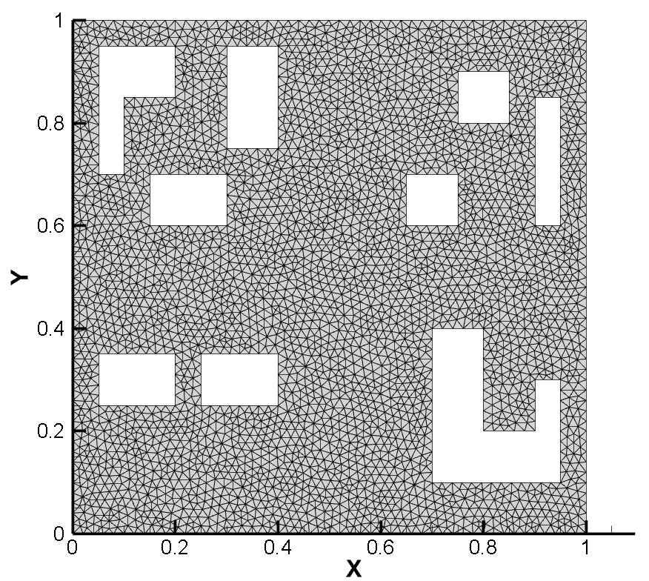

Взятые значения

|  |  |  |
| --- | --- | --- |
| Угол направления ветра | Начало движения | Конец движения |
| 45 | 0 | 0.05 |
| 55 | 0.05 | 0.1 |
| 65 | 0.1 | 0.15 |
| 75 | 0.15 | 0.2 |
| 85 | 0.2 | 0.35 |
| 95 | 0.35 | 0.4 |
| 100 | 0.4 | 0.43 |
| 110 | 0.43 | 0.47 |
| 120 | 0.47 | 0.5 |
| 130 | 0.5 | 0.53 |
| 140 | 0.53 | 0.55 |
| 130 | 0.55 | 0.6 |
| 120 | 0.6 | 0.65 |
| 110 | 0.65 | 0.7 |
| 100 | 0.7 | 0.75 |
| 110 | 0.75 | 0.8 |
| 125 | 0.8 | 0.83 |
| 140 | 0.83 | 0.85 |
| 150 | 0.85 | 0.88 |
| 160 | 0.88 | 0.9 |
| 170 | 0.9 | 0.95 |
| 180 | 0.95 | 1 |

